1. Název veřejné zakázky:

„PD - II/169 Radešov – Rejštejn, rekonstrukce“

2. Předmět veřejné zakázky
  - Předmětem plnění veřejné zakázky je vypracování projektové dokumentace stavby v rozsahu dokumentace pro územní řízení (dále jen „DÚR“) včetně zajištění inženýrské činnosti (dále jen „IČ“) pro zajištění územního rozhodnutí pro stavbu „II/169 Radešov – Rejštejn, rekonstrukce“.

- vypracování projektové dokumentace v rozsahu DÚR
- zajištění související IČ a pravomocného rozhodnutí o umístění stavby (územního rozhodnutí)

4. Stručný popis předmětu a cíle realizace veřejné zakázky
  - Místo stavby: úsek silnice II/169 v úseku Radešov - Rejštejn
- staničení km 22,570 – 23,770

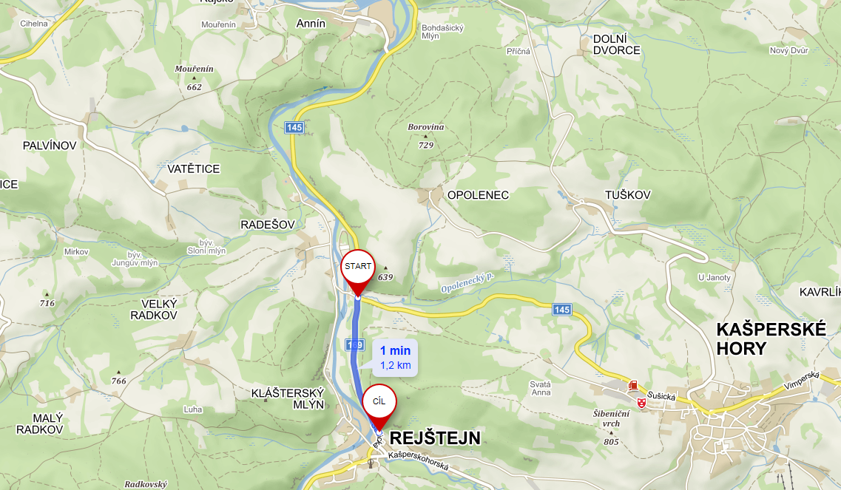

  - Předmětem projektu je rekonstrukce silnice II/169 včetně úpravy trasování, návrh zajištění přilehlých skal, rozšíření průjezdního profilu, odvodnění komunikace, oprava či výměna propustků, stabilizace pravého okraje vozovky (doplnění chybějících svodidel, směrových sloupků a obnova vodorovného značení).

Začátek úseku úpravy navazuje na konec úpravy stavby „II/169 a II/145 Dlouhá Ves – Radešov“ realizované 2019-2020. Celková délka úpravy je cca 1,2 km.

Požadavky na stavebně technické řešení stavby:
- návrh technického řešení bude pokrývat ekonomicky a technicky nejvýhodnější řešení
- podkladem pro návrh rekonstrukce komunikace a úpravu trasování bude geotechnický průzkum, který na své náklady zajistí dodavatel

Požadavky na projektovou dokumentaci - zpracování PD bude zahrnovat:
- geodetické práce – polohopisné a výškopisné zaměření, záborový elaborát
- průzkumné práce – sondy dynamické, kopné sondy, geologická dokumentace, vyhodnocení IG poměrů
- geotechnické výpočty, statická posouzení – návrhy konstrukcí zajištění svahů
- vlastní projekční práce DÚR, ZOV+DIO
- inženýrská činnost – projednání s DOSS, zajištění souhlasů, podání žádosti o ÚR

  - Dokumentace DÚR v počtu 6 pare v tištěné a 1x v elektronické podobě (CD) ve formátu .pdf a .dwg, bude zpracována v souladu se zákonem č.183/2006 Sb., o územním plánování a stavebním řádu a v souladu s pokyny objednatele. Zajištění související inženýrské činnosti v územním řízení a souvisejících povolení (např. územní souhlasy pro případné přeložky inženýrských sítí) zakončené předložením pravomocného rozhodnutí o umístění stavby objednateli. Součástí DÚR bude dendrologický průzkum.
  - Dokumentace DÚR bude obsahovat katastrální mapu a zanesení budoucí stavby do této mapy s přesným vyznačením geodetických bodů a značek v obvodu stavby včetně parcelních čísel dotčených pozemků. Vypracování záborového elaborátu formou tabulky rozděleného na trvale a dočasně dotčené pozemky stavbou, s uvedením katastrálního území, čísla parcely, výměry, druhu pozemku, způsobu využití pozemku, čísla LV, vlastníka. Dále vypracování přehledu sousedních pozemků, které mají společnou hranici s pozemky dotčených stavbou.
  - Smluvní vztahy pro územní řízení s vlastníky pozemků dotčených stavbou zajistí zhotovitel v součinnosti s objednatelem, kdy objednatel poskytne zhotoviteli návrhy smluv vypracované na základě záborového elaborátu, nebude-li dohodnuto jinak.
  - Zhotovitel zajistí – obstará vydání pravomocného rozhodnutí o umístění stavby (územního rozhodnutí a souvisejících povolení, vyjádření, stanovisek a souhlasů na základě plné moci, kterou mu objednatel udělí pro výkon IČ.
  - Zhotovitel zajistí podklady pro dočasné y trvalé vynětí z LPF a ZPF, jeli relevantní k předmětu díla.
  - Při zpracování dokumentace bude uchazeč svolávat jednání týkající se zpracování dokumentace popřípadě projednání vzniklé problematiky za účasti zejména objednatele a představitelů dotčených orgánů a subjektů.
  - Součástí dokumentace bude dopravní značení a dopravní opatření (včetně uzavírek a objížděk pro provádění) dodavatelem projednané a odsouhlasené s DI Policie ČR, příslušného odboru dopravy a s provozovatelem veřejné linkové autobusové dopravy.
  - Objednatel si vyhrazuje právo na vyzvání předložit dodavatelem rozpracovanou projektovou dokumentaci k posouzení.
  - Dokumentace bude obsahovat ZOV včetně postupu výstavby.

5. Termín a místo plnění
- Termín pro předání DÚR v jednom vyhotovení před projednáním: 30. 11. 2021
- Termín pro předání pravomocného rozhodnutí o umístění stavby a zbylého počtu pare (zbylý počet pare v tištěné a 1-krát CD v elektronické podobě ve formátu .pdf a .dwg): 5 měsíce od získání smluvních vztahů, nejpozději však do 30. 11. 2022
- Termín plnění uvedený v tomto článku je termín nejzazší. Zhotovitel je oprávněn předat dílo i před uplynutím sjednaného termínu.

